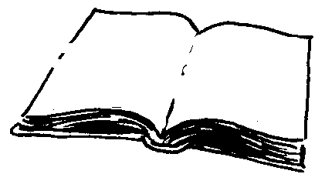

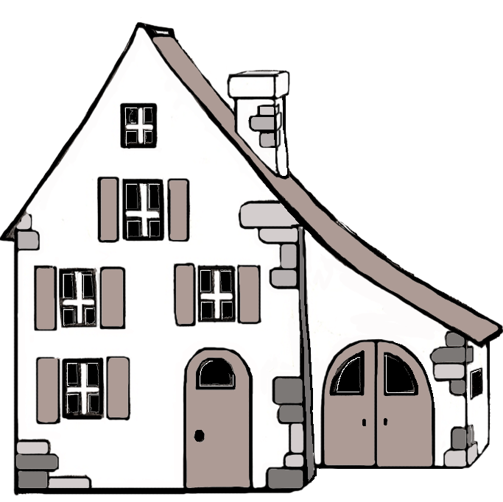

cheminée
porte
toit
volet

mur
fenêtre

cheminée
porte
toit
volet

mur
fenêtre

cheminée
porte
toit
volet

mur
fenêtre

cheminée
porte
toit
volet

mur
fenêtre

che mi née toi tu re fe nê tre
mur vo let por te

che mi née toi tu re fe nê tre
mur vo let por te

che mi née toi tu re fe nê tre
mur vo let por te

che mi née toi tu re fe nê tre
mur vo let por te

che mi née toi tu re fe nê tre
mur vo let por te

la porte la cheminée

une fenêtre les murs

che mi née
fe nê tre
por te mur
vo let toi tu re

